# BAB IV

# ANALISA DAN PERANCANGAN

## 4.1 Analisa Sistem

Analisa Sistem merupakan tahap awal dalam perancangan dan pengembangan sebuah sistem yang akan dirancang, karena pada tahap ini akan diukur dan di evaluasi tentang kinerja dari sistem yang dirancang. Dalam melakukan Analisa sistem terlebih dahulu harus mengetahui dan memahami sistem, untuk menganalisa sistem diperlukan data dari sistem untuk dianalisa. Data yang diperlukan adalah hal - hal yang dibutuhkan untuk defenisi data. Sehingga dari data-data yang telah didefenisi dapat dilakukan identifikasi atas masalah-masalah yang ada dan membuat Langkah-langkah perancangan yang dibutuhkan sehingga hasil rancangan sesuai dengan yang diharapkan.

Merencanakan suatu perancangan terhadap sistem penjualan yang akan dibangun diharapkan dapat meminimalisasi kesalahan-kesalahan yang terjadi pada. Untuk itu perlu dilakukan Analisa sistem tentang bagaimana prosedur aliran sistem informasi datanya.

### 4.1.1 Analisa Sistem Lama

Sistem pendaftaran siswa baru di SDN 20 Padang Laweh saat ini dapat dikaji dari beberapa aspek yang melibatkan proses pendaftaran. Sistem tersebut mengalami sejumlah tantangan yang perlu dipertimbangkan guna meningkatkan efisiensi dan pengalaman pendaftaran siswa baru. Pertama-tama, metode pendaftaran yang masih mengandalkan formulir kertas dapat dianggap kurang efisien. Proses ini cenderung memakan waktu dan menyulitkan koordinasi data antar petugas pendaftaran. Poin ini bisa diperbaiki dengan mengadopsi teknologi pendaftaran online, yang dapat mengurangi potensi kesalahan input dan meningkatkan aksesibilitas bagi calon siswa dan orang tua.

Kemudian, kurangnya integrasi data menjadi kendala dalam sistem pendaftaran saat ini. Informasi yang diperlukan, seperti riwayat kesehatan, data keluarga, dan dokumen penting lainnya, cenderung tersebar di berbagai tempat. Integrasi data dapat membantu memudahkan proses verifikasi dan mengurangi kemungkinan kehilangan informasi yang penting. Selain itu, transparansi informasi juga merupakan hal yang perlu diperhatikan. Calon siswa dan orang tua harus dengan mudah mengakses informasi terkait persyaratan pendaftaran, jadwal tes, dan prosedur administratif lainnya. Pembuatan panduan pendaftaran yang jelas dan disosialisasikan dengan baik dapat meningkatkan pemahaman dan mengurangi kebingungan.

Aspek terakhir yang perlu dievaluasi adalah komunikasi antara sekolah, calon siswa, dan orang tua. Penggunaan sistem notifikasi otomatis melalui email atau pesan singkat dapat membantu memastikan semua pihak terinformasi secara tepat waktu tentang perkembangan pendaftaran. Dengan demikian, kejelasan dan responsivitas akan meningkat, menciptakan pengalaman pendaftaran yang lebih baik.

### 4.1.2 Analis Sistem Baru

Implementasi sistem pendaftaran siswa baru berbasis website di SDN 20 Padang Laweh membawa perubahan signifikan dalam efisiensi dan aksesibilitas proses pendaftaran. Berikut adalah beberapa poin utama yang perlu diperhatikan dalam analisis sistem baru ini. Pertama-tama, kemudahan akses menjadi salah satu keunggulan utama. Calon siswa dan orang tua dapat mengakses platform pendaftaran kapan saja dan di mana saja melalui website resmi sekolah. Hal ini mengurangi kebutuhan fisik untuk hadir secara langsung di sekolah, memberikan kenyamanan dan fleksibilitas bagi para pendaftar.

Selain itu, penggunaan formulir pendaftaran online membantu mengurangi kemungkinan kesalahan input data. Sistem otomatis dapat memvalidasi informasi secara real-time, menghindari kekeliruan dan memastikan keakuratan data pendaftaran. Proses ini meningkatkan efisiensi administratif dan mengurangi potensi kesalahan manusia. Integrasi data juga menjadi faktor penting dalam sistem baru ini. Informasi yang diperlukan, seperti riwayat kesehatan, data keluarga, dan dokumen pendukung lainnya, dapat disimpan dan diakses secara terpusat. Hal ini memudahkan verifikasi data dan meminimalkan risiko kehilangan informasi, menyediakan landasan data yang kuat untuk keperluan administrasi sekolah.

Selanjutnya, transparansi informasi menjadi lebih baik melalui penerapan sistem pendaftaran berbasis website.. Panduan pendaftaran yang terperinci memberikan kejelasan tentang langkah-langkah yang perlu diambil, mengurangi potensi kebingungan. Secara keseluruhan, implementasi sistem pendaftaran siswa baru berbasis website di SDN 20 Padang Laweh membawa perubahan positif dalam hal efisiensi, aksesibilitas, dan transparansi. Sistem ini memperkuat fondasi administratif sekolah dan memberikan pengalaman pendaftaran yang lebih baik bagi calon siswa dan orang tua.

## 4.2 Perancangan Sistem Dan Aplikasi

Penerapan sistem dan aplikasi pendaftaran siswa baru berbasis website di SDN 20 Padang Laweh merupakan langkah progresif untuk meningkatkan efisiensi dan efektivitas proses pendaftaran. Berikut adalah analisis perancangan sistem tersebut, dengan mempertimbangkan beberapa poin kunci. Pertama-tama, antarmuka pengguna yang responsif dan ramah pengguna menjadi fokus utama dalam perancangan. Desain website dirancang sedemikian rupa agar mudah dinavigasi oleh calon siswa dan orang tua. Menu-menu intuitif memandu pengguna melalui setiap langkah pendaftaran, sementara formulir online yang interaktif memudahkan pengisian data tanpa kebingungan.

Keamanan sistem menjadi prioritas dalam perancangan ini. Melalui penggunaan protokol keamanan yang terkini, data pribadi calon siswa dan informasi sensitif lainnya terlindungi dengan baik. Sistem otentikasi ganda dapat diterapkan untuk memastikan bahwa hanya pendaftar yang sah yang dapat mengakses dan mengisi formulir pendaftaran.

Integrasi basis data menjadi elemen kunci dalam perancangan aplikasi ini. Informasi yang diperlukan, termasuk data siswa, riwayat kesehatan, dan dokumen keluarga, diintegrasikan secara terpusat. Dengan demikian, proses verifikasi data menjadi lebih efisien dan meminimalkan kemungkinan kesalahan atau kehilangan informasi.

Panduan pendaftaran yang komprehensif dan mudah dimengerti juga disertakan dalam perancangan aplikasi. Informasi terperinci tentang persyaratan pendaftaran, tahapan proses, dan batas waktu dijelaskan dengan jelas. Ini tidak hanya meningkatkan transparansi, tetapi juga meminimalkan potensi kebingungan dari calon siswa dan orang tua. Dalam keseluruhan, perancangan sistem dan aplikasi pendaftaran siswa baru berbasis website di SDN 20 Padang Laweh menggabungkan elemen keamanan, integrasi data, komunikasi efektif, dan antarmuka pengguna yang ramah. Implementasi aplikasi ini diharapkan tidak hanya meningkatkan efisiensi administratif sekolah, tetapi juga memberikan pengalaman pendaftaran yang lebih baik dan lebih mudah bagi para calon siswa dan orang tua.

Perancangan website ini, dapat kita lihat juga dibawah pembahasan mengenai pemodelan desain sistem secara menyeluruh dengan menggunakan *Unified Modelling Language* (UML) yang berguna untuk mempermudah pemasukan data pada MySQL.

### 4.2.1 Desain Global

Perancangan aplikasi sistem informasi penjualan ini dirancang dengan mennggunakan alat bantu berupa UML (*Unified Modelling Language*) agar mempermudah memindahkan konsep sistem yang dirancang kedalam bentuk program. Dimana perancangannya dalam bentuk diagram sebagai berikut :

#### 4.2.1.1 Use Case Diagram

Use case diagram menggambarkan bagaimana proses-proses yang akan dilakukan oleh aktor terhadap sebuah sistem. Adapun *use case* diagram dari sistem yang akan di buat dapat dilihat dari gambar di bawah ini.

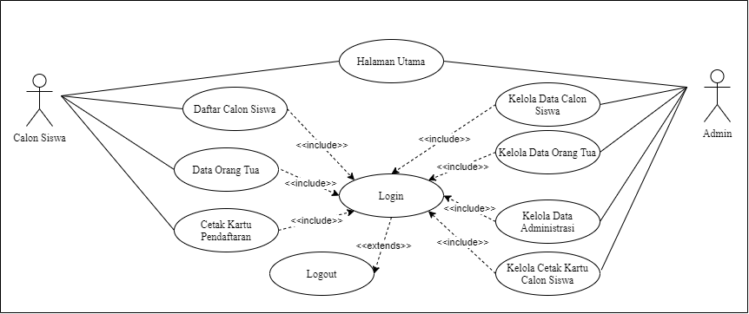

Gambar 4. 1 Use Case Diagram Sistem Infomasi Pendaftaran Siswa Baru

Definisi aktor dan definisi *usecase* dari diagram *usecase* diatas dapat dilihat pada table berikut :

Tabel 4. 1 Tabel Use Case Diagram Sistem Informasi Pendaftaran Siswa Baru

|  |  |  |
| --- | --- | --- |
| **No** | **Aktor** | **Deskripsi** |
| 1 | Admin | Aktor admin adalah user atau pengelola dari pihak sekolah yang bertugas untuk memantau dan mengelola data pendaftaran siswa baru pada sistem ini |
| 2 | Calon Siswa | Aktor calon siswa adalah user utama yang menggunakan siswa informasi pendaftaran ini |

Adapun defenisi dari setiap use case pada use case diagram tersebut adalah sebagai berikut:

Tabel 4. 2 Defenisi Diagram Pada Use Case Diagram Sistem Informasi Pendaftaran Siswa Baru

|  |  |  |  |
| --- | --- | --- | --- |
| **No** | **Use Case** | **Deskripsi** | **Aktor** |
| 1 | Login | Proses masuk ke dalam sistem. | Calon siswa, Admin |
| 2 | Logout | Proses untuk keluar dari sistem. | Calon siswa, Admin |
| 3 | Daftar Calon Siswa | Proses untuk mendaftar sebagai siswa baru yang dilakukan oleh aktor calon siswa | Calon Siswa |
| 4 | Data Orang Tua | Proses untuk mengisi data orang tua siswa yang dilakukan oleh aktor calon siswa | Calon siswa |
| 5 | Cetak Kartu Pendaftaran | Proses untuk mencetak kartu pendaftaran yang dilakukan oleh aktor calon siswa | Calon Siswa |
| 6 | Halaman Utama | Proses untuk melihat halaman utama ketika aktor yang berada dalam ruang lingkup sistem berhasil login | Admin, Calon Siswa |
| 7 | Kelola Data Calon Siswa | Proses untuk mengelola data calon siswa. Meliputi, tambah, edit dan hapus data yang dilakukan oleh aktor admin | Admin |
| 8 | Kelola Data Orang Tua | Proses untuk mengelola data data orang tua dari calon siswa baru. Meliputi, tambah, edit dan hapus data yang dilakukan oleh aktor admin | Admin |
| 9 | Kelola Data Administrasi | Proses untuk mengelola data data administrasi. Meliputi, tambah, edit dan hapus data yang dilakukan oleh aktor admin | Admin |
| 10 | Kelola Cetak Kartu Siswa | Proses untuk mencetak kartu pendaftaran calon siswa baru.yang dilakukan oleh aktor admin | Admin |

#### 4.2.1.2 Class Diagram

Class Diagram menampilkan eksistensi atau keberadaan dari kelas-kelas dan hubungan (*relationship*) dalam desain logikal dari sebuah sistem. Class adalah sebuah spesifikasi yang jika diinstansiasi akan menghasilkan sebuah objek merupakan inti dari pengembangan dan desain berorientasi objek.

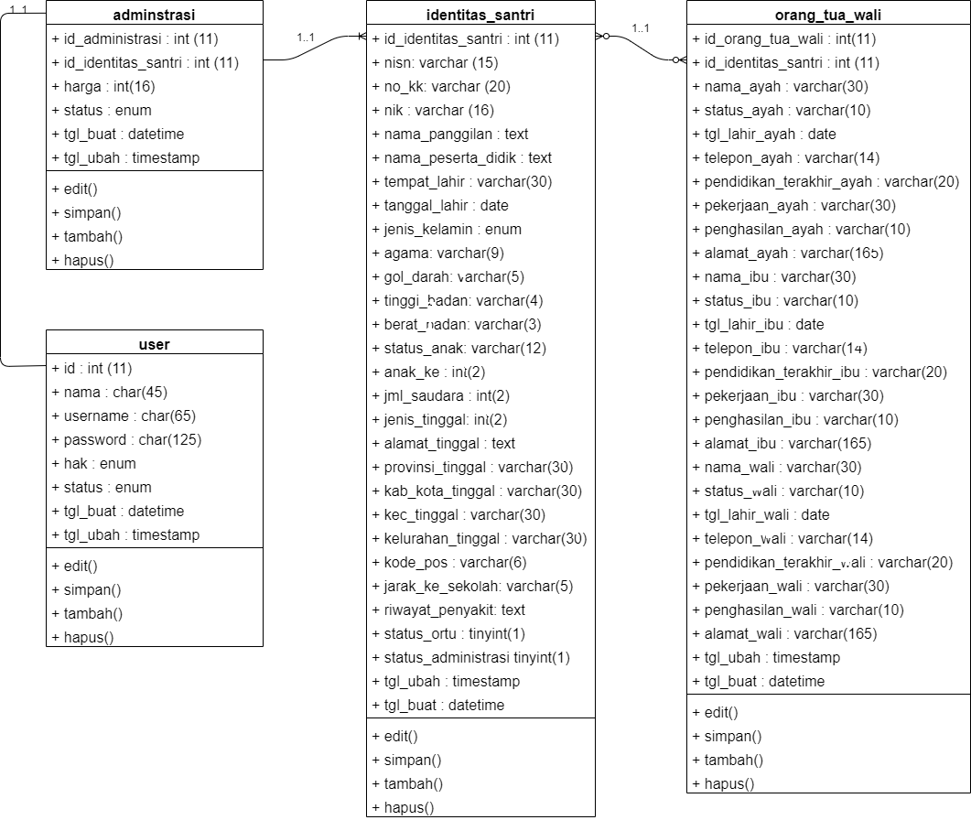

Gambar 4. 2 Class Diagram Sistem Informasi Pendaftaran Siswa Baru

#### 4.2.1.3 Activity Diagram

Activity diagram pada dasarnya menggambarkan macam-macam alir aktifitas yang akan dirancang dalam sebuah sistem. Dimana masing-masing diagram memiliki awal, keputusan yang mungkin terjadi pada sistem, dan akhir dalam sistem tersebut. Activity diagram pada dasarnya memiliki struktur yang hampir mirip dengan flowchart atau diagram alir dalam perancangan sistem secara terstruktur. Activity diagram ini dibuat berdasarkan sebuah *use case* atau beberapa *use case* dalam *use case* diagram. Adapun acticity diagram sebagai berikut :

1. Activity Diagram Admin

Adapun Activity Diagram admin pada ini dapat digambarkan seperti gambar 4.3.

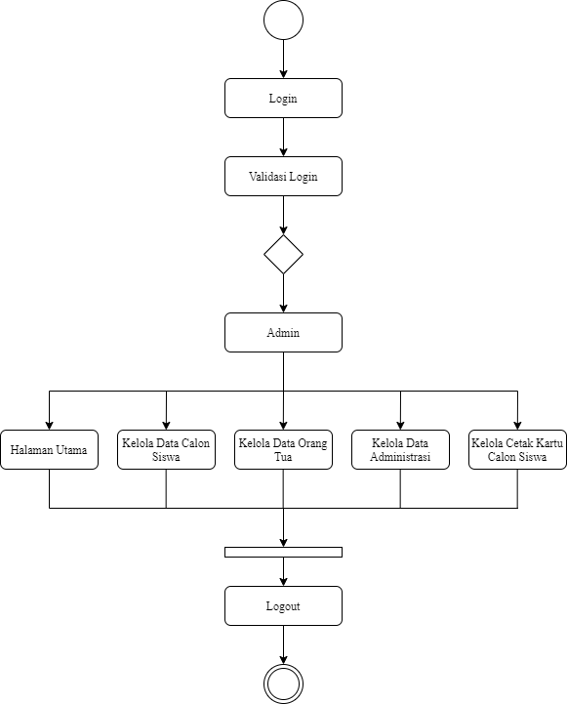

Gambar 4. Activity Diagram Admin

1. Activity Diagram Calon Siswa

Adapun activity diagram calon siswa pada sistem ini dapat digambarkan seperti pada Gambar 4.4

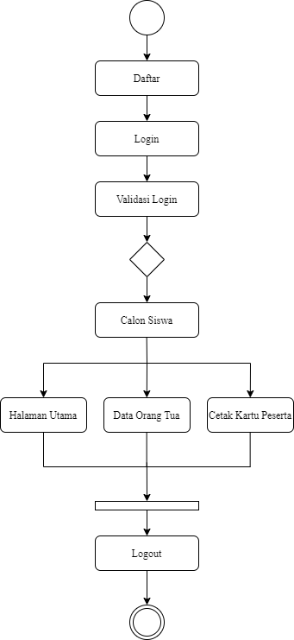

Gambar 4. Activity Diagram Calon Siswa

#### 4.2.1.4 Sequence Diagram

Sequence diagrams merupakan diagram yang menggambarkan kelakuan objek pada use case dengan menditokokan waktu hidup objek dan pesan yang dikirimkan dan diterima antar objek. Adapun gambaran *sequence diagram* dapat dilihat sebagai berikut :

1. *Sequence* Diagram Lihat Halaman Utama

*Sequence diagram* lihat halamaan utama menggambarkan urutan even dan waktu calon siswa saat melihat profile pada sistem, *sequence diagram* ini dapat dilihat pada gambar 4.5.

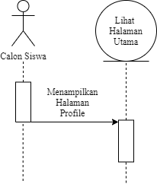

Gambar 4. Sequence Diagram Lihat Profile

1. *Sequence* Diagram Pendaftaran Siswa Baru

*Sequence diagram* daftar data calon siswa menggambarkan urutan even dan waktu calon siswa saat mendaftar akun baru pada sistem, *sequence diagram* ini dapat dilihat pada gambar 4.6.

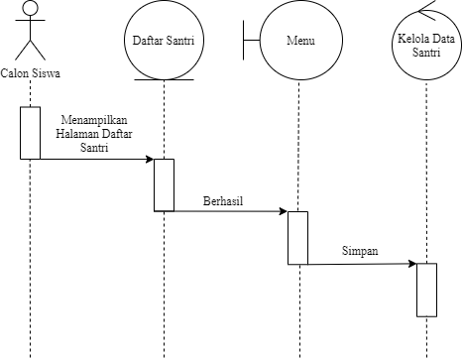

Gambar 4. 6 Sequence Diagram Pendaftaran Siswa Baru

1. *Sequence* Diagram Daftar Data Orang Tua

*Sequence diagram* daftar data orang tua menggambarkan urutan even dan waktu calon siswa saat mendaftar akun baru pada sistem, *sequence diagram* ini dapat dilihat pada gambar 4.7.

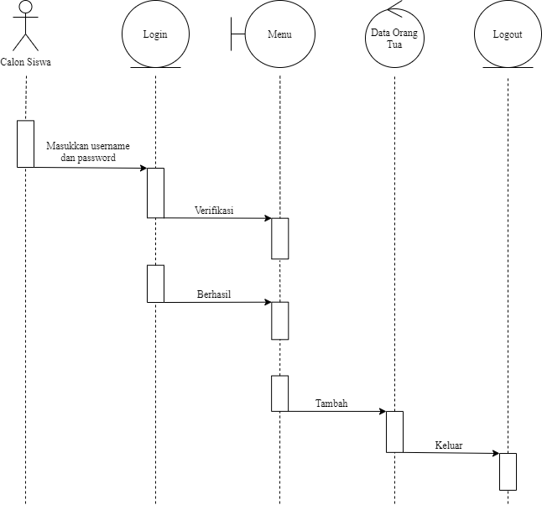

Gambar 4. 7 Sequence Diagram Daftar Data Orang Tua

1. *Sequence* Diagram Cetak Kartu Pendaftaran

*Sequence diagram* cetak kartu pendaftaran menggambarkan urutan even dan waktu calom siswa saat ingin mencetak kartu pendaftaran pada sistem, *sequence diagram* ini dapat dilihat pada gambar 4.8.

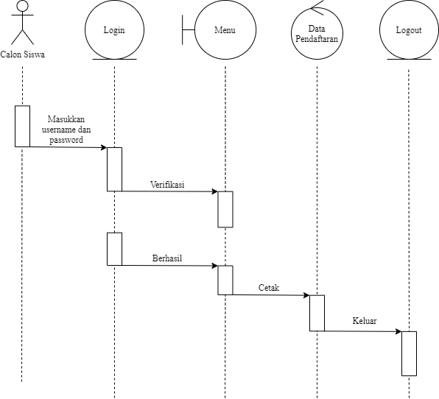

Gambar 4. 8 Sequence Diagram Cetak Kartu Pendaftaran

1. Sequence Diagram Kelola Data Calon Siswa

*Sequence diagram* kelola data calon siswa menggambarkan urutan kejadian dan waktu admin saat mengelola data calon siswa pada sistem, *sequence diagram* ini dapat dilihat pada gambar 4.9.

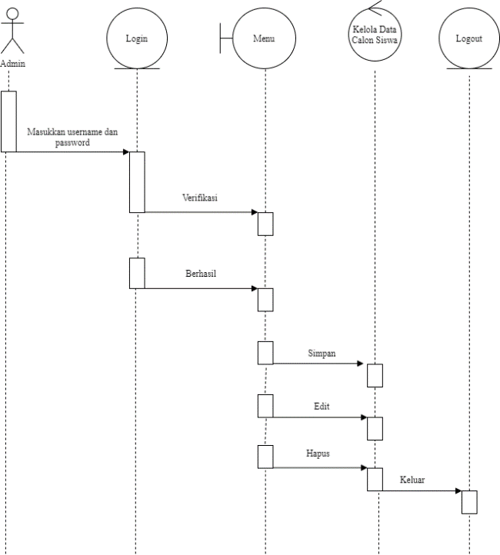

Gambar 4. 9 Sequence Diagram Kelola Data Calon Siswa

1. Sequence Diagram Kelola Data Orang Tua

*Sequence diagram* kelola data orang tua menggambarkan urutan kejadian dan waktu admin saat mengelola data orang tua pada sistem, *sequence diagram* ini dapat dilihat pada gambar 4.10.

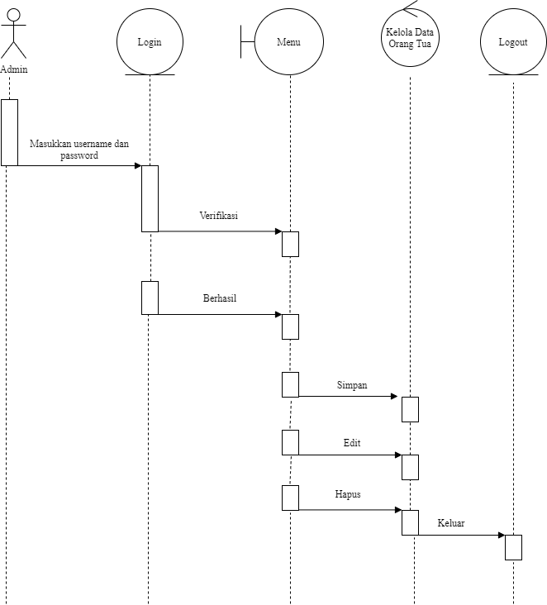

Gambar 4. 10 Sequence Diagram Kelola Data Orang Tua

1. Sequence Diagram Kelola Data Administrasi

*Sequence diagram* kelola data administrasi menggambarkan urutan kejadian dan waktu admin saat mengelola data administrasi pada sistem, *sequence diagram* ini dapat dilihat pada gambar 4.11.

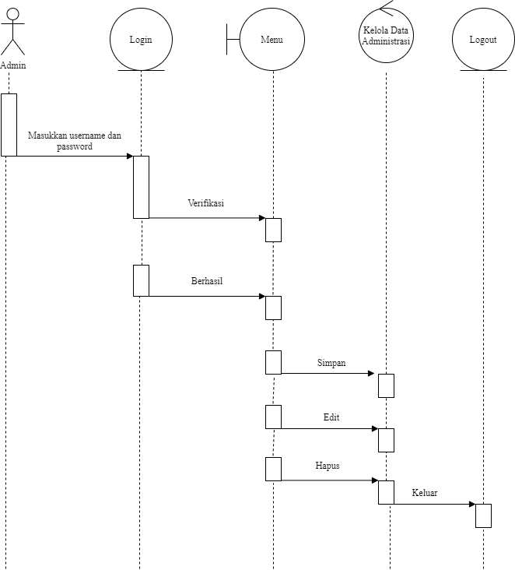

Gambar 4. 11 Sequence Diagram Kelola Data Administrasi

1. Sequence Diagram Kelola Kartu Pendaftaran

*Sequence diagram* kelola data kartu pendaftaran menggambarkan urutan kejadian dan waktu admin saat mengelola data kartu pendaftaran pada sistem, *sequence diagram* ini dapat dilihat pada gambar 4.12.

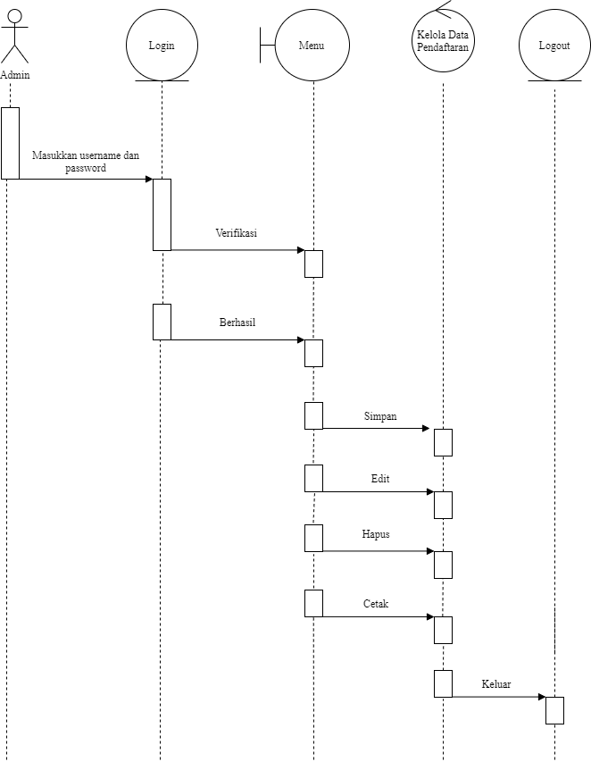

Gambar 4. 12 Sequence Diagram Kelola Kartu Pendaftaran

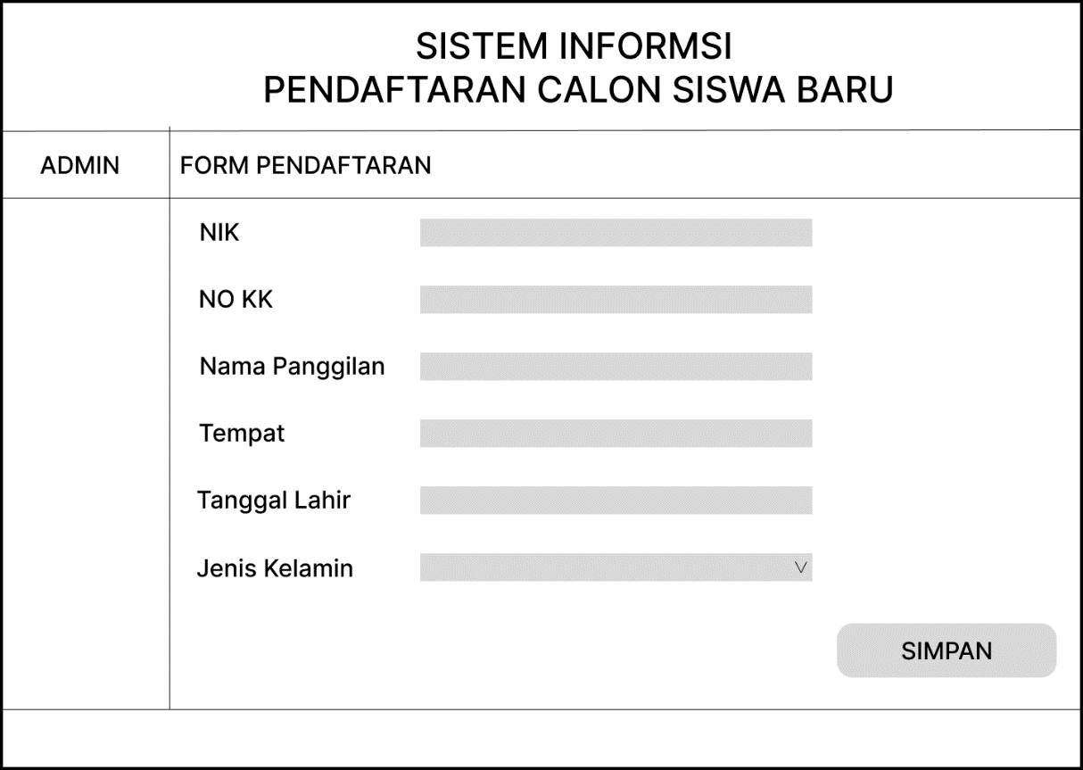

### 4.2.2 Desain Terinci

Desain terinci merupakan kelanjutan dari desain sistem secara umum. Pada tahapan ini akan menggambarkan bagaimana dan seperti apa secara terinci komponen- komponen utama dari sistem informasi ini. Desain terinci ini dapat didefinisikan sebagai tahap setelah analisis dari siklus pengembangan sistem. Dalam desain terinci akan digambarkan desain-desain tentang *output, input*, dan desain file. Berikut ini akan dibahas satu persatu desain terinci tersebut.

#### 4.2.2.1 Desain Output

Dalam perancangan *output* ini akan digambarkan mengenai format output yang akan digunakan pada sistem ini. Rancangan output merupakan pembuatan antarmuka untuk keluaran suatu program. Tujuan utama dari desain output adalah menghasilkan suatu bentuk keluaran yang efektif, mudah dipahami, cepat dan tepat waktu.

Output pada umumnya merupakan hasil dari proses yang dapat disajikan dalam bentuk home page. Adapun desain output dalam perancangan dapat dilihat dibawah ini.

1. Desain Cetak Kartu Pendaftaran Siswa Baru

Berikut adalah tampilan cetak kartu pendaftaran calon siswa baru pada sistem informasi pendaftaran siswa baru dengan di implementasikan dengan menggunakan bahasa pemrogramn php dan database mysql dapat dilihat pada Gambar 4.13.

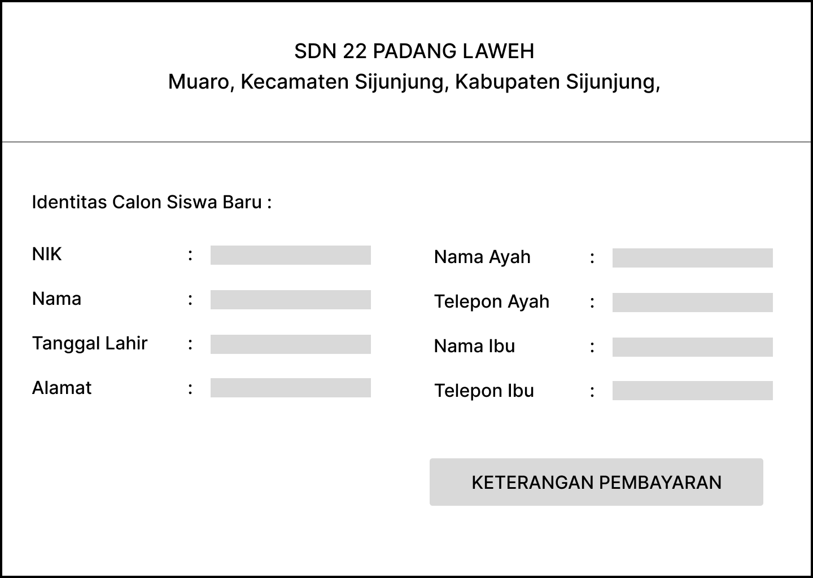

Gambar 4. Desain Form Pendaftaran Calon Siswa Baru

#### 4.2.2.2 Desain Input

Perancangan input sangat penting dalam pembuatan suatu sistem, karena merupakan dasar untuk membuat antar muka yang dapat memberikan kemudahan dan tidak membingungkan bagi user dalam melakukan aktivitasnya.

1. Desain Form Pendaftaran Calon Siswa Baru

Berikut adalah bentuk form pendaftaran calon siswa baru yang digunakan untuk memasukkan atau menginputkan data siswa baru pada, desain input data atau form data ini dapat dilihat pada Gambar 4.14.



Gambar 4. Desain Form Pendaftaran Siswa Baru

#### 4.2.2.3 Desain File

Desain file merupakan suatu desain yang nantinya digunakan untuk menyimpan data-data yang telah diinputkan oleh user ke dalam database sehingga nantinya dapat menghasilkan suatu informasi atau laporan. Disamping itu fungsi dari desain file adalah untuk proses pengolahan data, proses pengentrian data maupun pembuatan laporan.

1. File User

File user berfungsi untuk menampung data pengguna, dengan rancangan struktur seperti pada tabel 4.1

Nama database : ppdb_online

Nama tabel : user

Primary key : id

Tabel 4. 1 Desain File User

|  |  |  |  |
| --- | --- | --- | --- |
| **No** | **Field** | **Type** | **Description** |
| 1 | Id | Int(11) | Primary Key |
| 2 | Nama | Char(45) | Nama |
| 3 | Username | Char(65) | Foreign Key |
| 4 | Hak | Enum | Hak |
| 5 | Status | Enum | Status |
| 6 | Tgl_buat | Datetime | Tanggal dibuat |
| 7 | Tgl_ubah | Timestamp | Tanggal diubah |

1. File Administrasi

File administrasi berfungsi untuk menampung data administrasi dengan rancangan struktur seperti pada tabel 4.2.

Nama database : ppdb_online

Nama tabel : administrasi

Primary key : id_administrasi

Tabel 4. 2 Desain File Administrasi

|  |  |  |  |
| --- | --- | --- | --- |
| **No** | **Field** | **Type** | **Description** |
| 1 | Id_administrasi | Int(11) | Primary Key |
| 2 | Id_identitas_siswa | Int(11) | Foreign Key |
| 3 | Harga | Int(16) | Biaya Pendaftaran |
| 4 | Status | Enum | Status |
| 6 | Tgl_buat | Datetime | Tanggal dibuat |
| 7 | Tgl_ubah | Timestamp | Tanggal diubah |

1. File Identitas Siswa

File identiast siswa berfungsi untuk menampung data identitas calon siswa baru dengan rancangan struktur seperti pada tabel 4.3.

Nama database : ppdb_online

Nama tabel : identitas_siswa

Primary key : id_identitas_siswa

Tabel 4. 3 Desain File Identitas Siswa

|  |  |  |  |
| --- | --- | --- | --- |
| **No** | **Field** | **Type** | **Description** |
| 1 | Id_identitas_siswa | Int(11) | Primary Key |
| 2 | NIK | Varchar(16) | Foreign Key |
| 3 | No._KK | Varchar(16) | NO KK |
| 4 | Nama_panggilan | Text | Nama panggilan |
| 5 | Nama_peserta_didik | Text | Nama peserta didik |
| 6 | Tempat_lahir | Varchar(30) | Tempat lahir |
| 7 | Tanggal_lahir | Date | Tanggal lahir |
| 8 | Agama | Varchar(9) | Jenis kelamin |
| 9 | Status_anak | Varchar(12) | Status anak |
| 10 | Anak_ke | Int(2) | Anak |
| 11 | Jml_saudara | Int(2) | Jumlah saudara |
| 12 | Alamat_tinggal | Text | Alamat tinggal |
| 13 | Provinsi_tinggal | Varchar(30) | Provinsi tinggal |
| 14 | Kab_kota_tinggal | Varchar(30) | Kabupaten Kota Tinggal |
| 15 | Kec_tinggal | Varchar(30) | Kecamatan tinggal |
| 16 | Kelurahan_tinggal | Varchar(30) | Kelurahan tinggal |
| 17 | Kode_pos | Varchar(6) | Kode pos |
| 18 | Tgl_buat | Datetime | Tanggal dibuat |
| 19 | Tgl_ubah | Timestamp | Tanggal diubah |
| 20 | NISN | Varchar(15) | NISN |
| 21 | Gol_darah | Varchar(5) | Golongan Darah |
| 22 | Tinggi_badan | Varchar(4) | Tinggi Badan |
| 23 | Berat_badan | Varchar(3) | Berat Badan |
| 24 | Jarak_ke_sekolah | Varchar(5) | Jarak Ke Sekolah |
| 25 | Riwayat_penyakit | Text | Riwayat Penyakit |
| 26 | Status_ortu | Tinyint(1) | Status Orang Tua |
| 27 | Status_administrasi | Tinyint(1) | Status Administrasi |

1. File Orang Tua Wali

File orang tua wali berfungsi untuk menampung data identitas orang tua dan wali dengan rancangan struktur seperti pada tabel 4.3.

Nama database : ppdb_tafidz

Nama tabel : identitas_siswa

Primary key : id_orang_tua_wali

Tabel 4. 4 Desain File Orang Tua Wali

|  |  |  |  |
| --- | --- | --- | --- |
| **No** | **Field** | **Type** | **Description** |
| 1 | Id_orang_tua_wali | Int(11) | Primary key |
| 2 | Id_identitas_siswa | Int(11) | Foreign key |
| 3 | Nama_ayah | Varchar(30) | Nama Ayah |
| 4 | Status_ayah | Varchar(10) | Status ayah |
| 5 | Tgl_lahir_ayah | date | Tanggal lahir ayah |
| 6 | Telepon_ayah | Varchar(14) | Telepon ayah |
| 7 | Pendidikan_terakhir_ayah | Varcahr(20) | Pendidikan terakhir ayah |
| 8 | Pekerjaan_ayah | Varchar(30) | Pekerjaan ayah |
| 9 | Penghasilan_ayah | Varchar(10) | Penghasilan ayah |
| 10 | Alamat_ayah | Varchar(165) | Alamat ayah |
| 11 | Nama_ibu | Varchar(30) | Nama ibu |
| 12 | Status_ ibu | Varchar(10) | Status ibu |
| 13 | Tgl_lahir_ ibu | date | Tanggal lahir ibu |
| 14 | Telepon_ ibu | Varchar(14) | Telepon ibu |
| 15 | Pendidikan_terakhir_ ibu | Varcahr(20) | Pendidikan terakhir ibu |
| 16 | Pekerjaan_ ibu | Varchar(30) | Pekerjaan ibu |
| 17 | Penghasilan_ ibu | Varchar(10) | Penghasilan ibu |
| 18 | Alamat_ ibu | Varchar(165) | Alamat ibu |
| 19 | Nama_wali | Varchar(30) | Nama wali |
| 20 | Status_wali | Varchar(10) | Status wali |
| 21 | Tgl_lahir_wali | date | Tanggal lahir wali |
| 22 | Telepon_wali | Varchar(14) | Telepon wali |
| 23 | Pendidikan_terakhir_wali | Varcahr(20) | Pendidikan terakhir wali |
| 24 | Pekerjaan_wali | Varchar(30) | Pekerjaan wali |
| 25 | Penghasilan_wali | Varchar(10) | Penghasilan wali |
| 26 | Alamat_wali | Varchar(165) | Alamat wali |
| 6 | Tgl_buat | Datetime | Tanggal dibuat |
| 7 | Tgl_ubah | Timestamp | Tanggal diubah |

# BAB V

# IMPLEMENTASI DAN PENGUJIAN

## 5.1 Implementasi

Implementasi merupakan tahap penelitian yang dilakukan untuk membuktikan langsung hasil dari analisis yang bertujuan untuk menguji kebenaran proses.

### 5.1.1 Instalisasi Software

1. Buka *software* XAMPP setup *Installer* dengan cara klik 2 kali, setelah itu akan muncul *window* yang menjadi awal dari setup.
2. Lalu berikan tanda *Check List* Pada window Select component, namun biasanya sudah secara default langsung ada tanda *check list*. Kemudian klik tombol *Next*.
3. Selanjutnya akan muncul window pada *Select a Folder*, pilih folder tempat XAMPP akan di install, biasanya folder tempat install XAMPP adalah di folder C. setelah menentukan tempat untuk install.
4. Setelah itu proses instalasi akan dilakukan secara otomatis oleh komputer anda.
5. Setelah proses *install* selesai maka selanjutnya klik tombol *Finish*.
6. Pada window berikutnya pilih tombol *Yes* untuk menampilkan window XAMPP *Control Panel*. Jika proses instalasi tadi sudah sesuai dengan aturan yang benar maka akan muncul window XAMPP *Control Panel*.
7. Pada XAMPP *Control Panel*, klik start pada *Apache* dan MySQL untuk menjalankannya seperti Gambar 5.1 berikut ini:

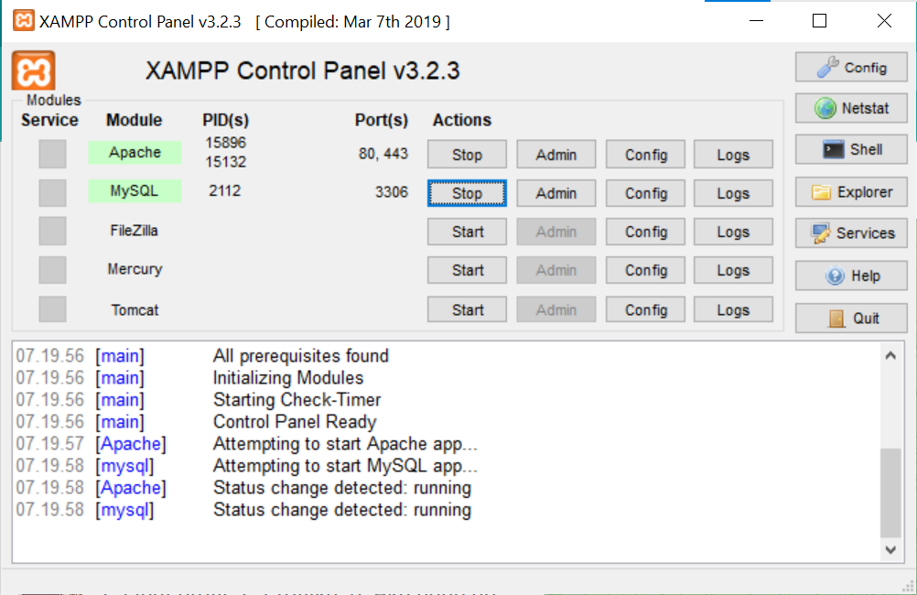

Gambar 5. 1 XAMPP Control Panel

Pada Gambar 5.1 di atas, dapat dilihat bahwa adanya beberapa pilihan yang dapat kita akses. Namun, kita hanya perlu menjalankan yang kita butuhkan saja yaitu Apache dan Mysql.

### 5.1.2 Import Database

Perancangan database menggunakan database MySQL. Langkah tersebut diantaranya:

1. Membuat nama *database* pada *text field*, kemudian klik *create*

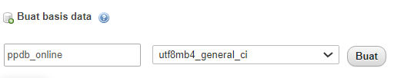

Gambar 5. Tampilan Create Database

1. Tabel Administrasi

Tabel data administrasi berfungsi untuk menyimpan data administrasi.

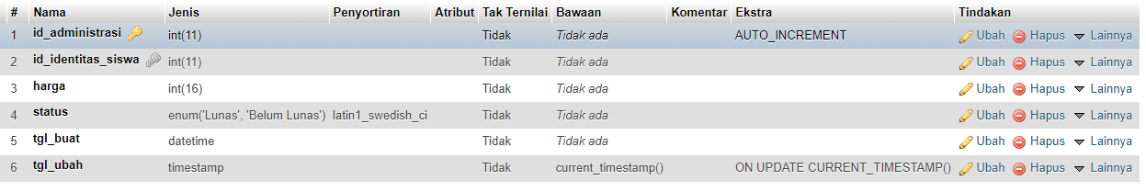

Gambar 5. 3 Tampilan Tabel Data Administrasi

1. Tabel Identitas Siswa

Tabel data identitas siswa berfungsi untuk menyimpan data identitas siswa.

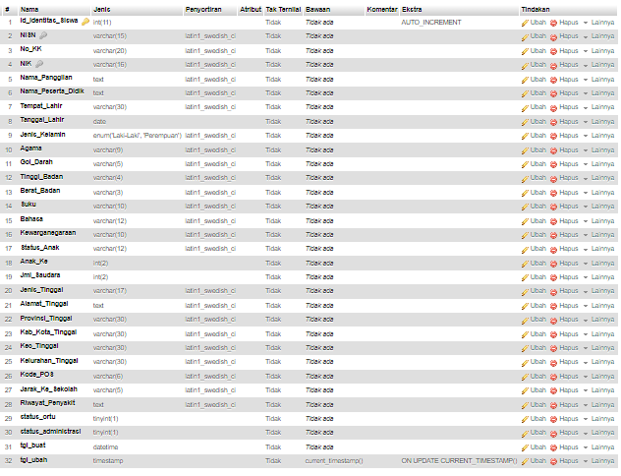

Gambar 5. 4 Tampilan Tabel Data Identitas Siswa

1. Tabel Orang Tua Wali

Tabel data orang tua wali berfungsi untuk menyimpan data orang tua wali.

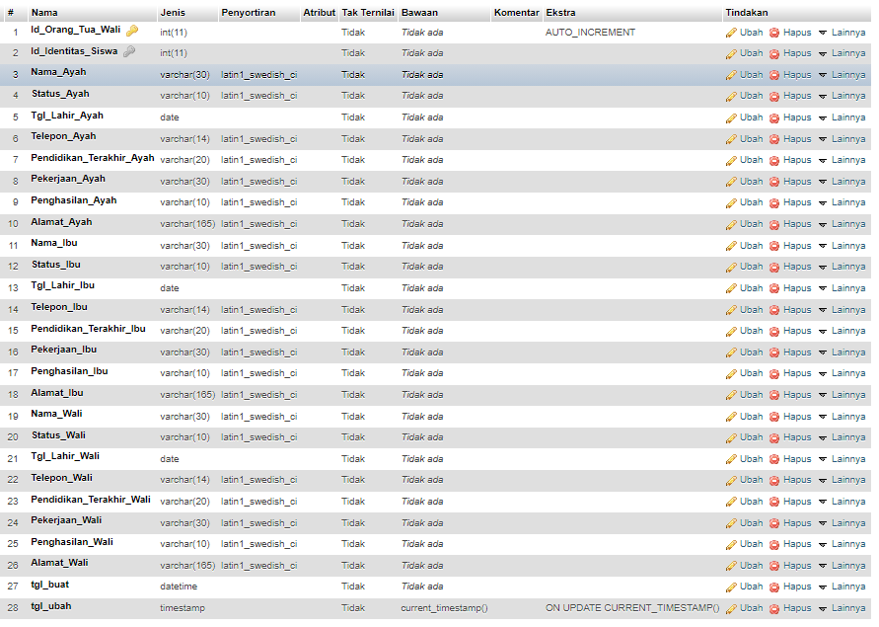

Gambar 5. 5 Tampilan Tabel Data Orang Tua Wali

1. Tabel User

Tabel data user berfungsi untuk menyimpan data user.

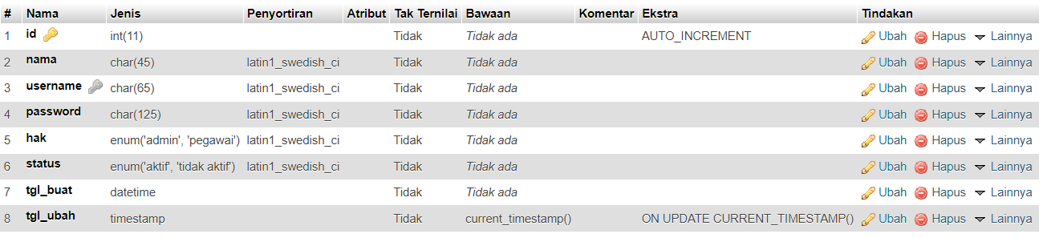

Gambar 5. Tampilan Tabel Data User

### 5.1.3 Tampilan Admin

Pada Halaman ini memuat seluruh hasil dari desain interface dari halaman web admin, seperti sebagai berikut:

1. Tampilan Halaman Login

Merupakan tampilan yang digunakan oleh admin untuk masuk ke dalam sistem

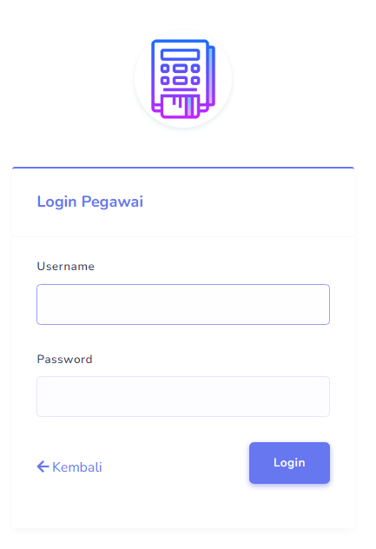

Gambar 5. Tampilan Halaman Login Admin

1. Tampilan Halaman Lihat Data Siswa

Merupakan tampilan yang digunakan oleh melihat data siswa yang telah diinputkan calon siswa ke dalam sistem.

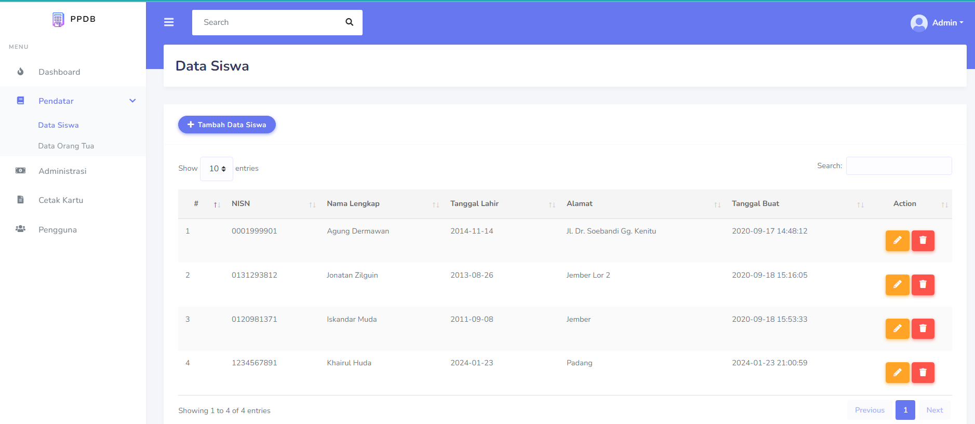

Gambar 5. Tampilan Halaman Lihat Data Siswa

1. Tampilan Halaman Tambah Data Siswa

Merupakan tampilan yang digunakan oleh menambahkan data siswa baru yang dilakukan oleh admin.

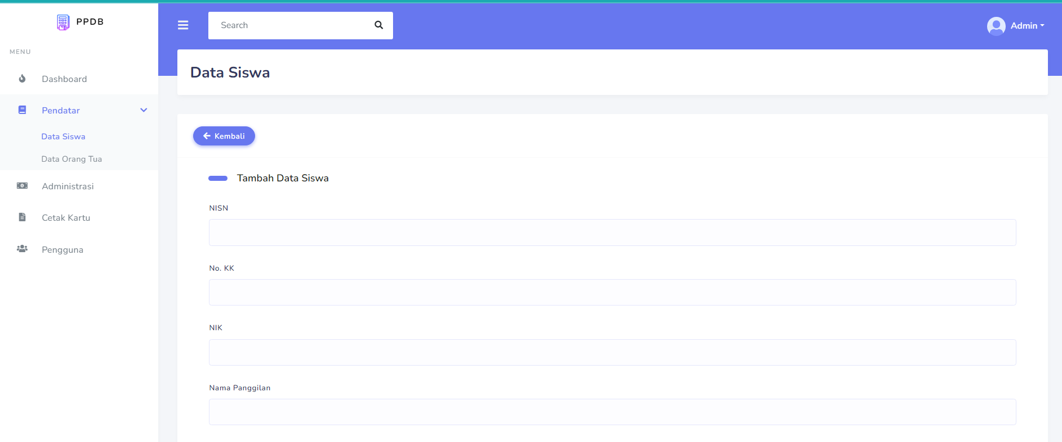

Gambar 5. Tampilan Halaman Tambah Data Siswa

1. Tampilan Halaman Lihat Data Orang Tua

Merupakan tampilan yang digunakan oleh melihat data orang tua yang terinput ke dalam sistem.

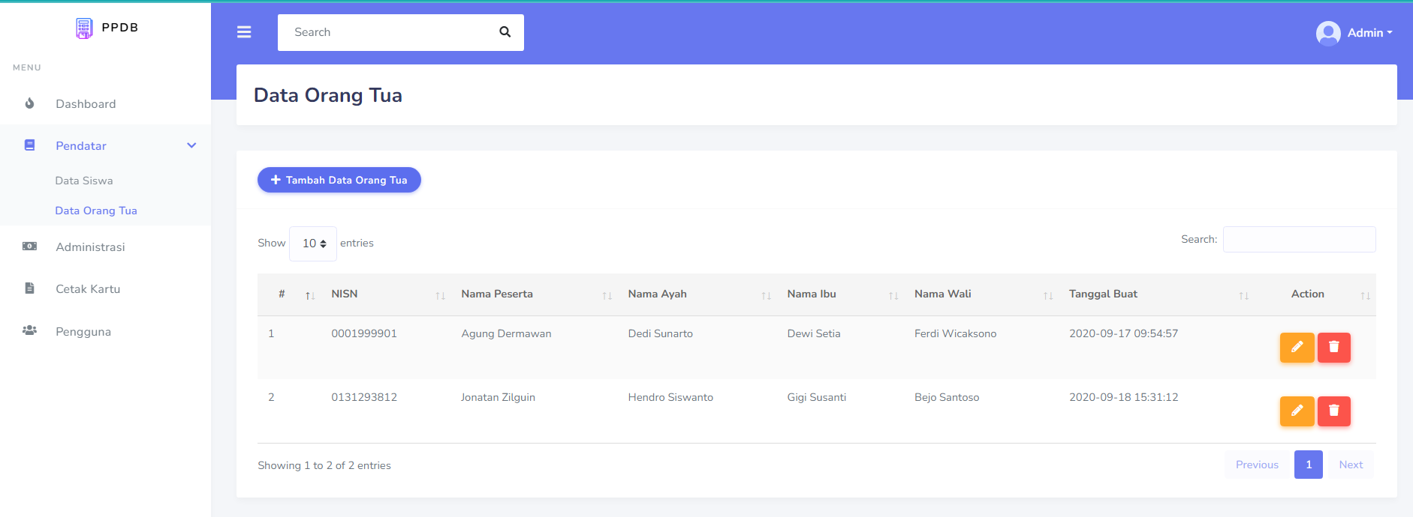

Gambar 5. Tampilan Lihat Data Orang Tua

1. Tampilan Halaman Tambah Data Orang Tua

Merupakan tampilan yang digunakan oleh menambahkan data orang tua siswa baru yang dilakukan oleh admin.

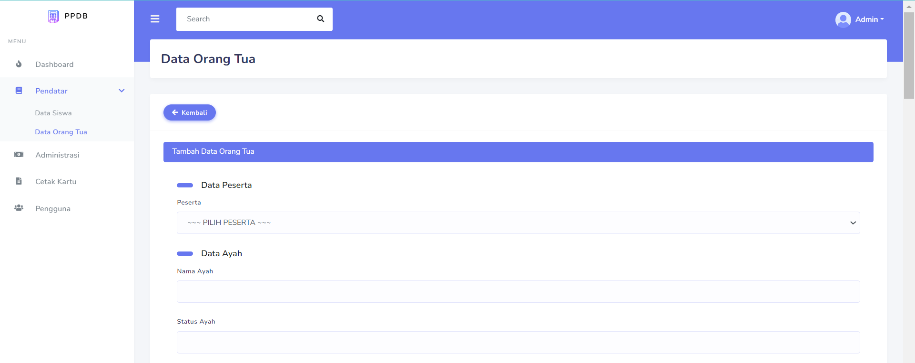

Gambar 5. Tampilan Halaman Tambah Data Orang Tua

1. Tampilan Halaman Lihat Data Administrasi

Merupakan tampilan yang digunakan oleh melihat data adminsitrasi yang terinput ke dalam sistem.

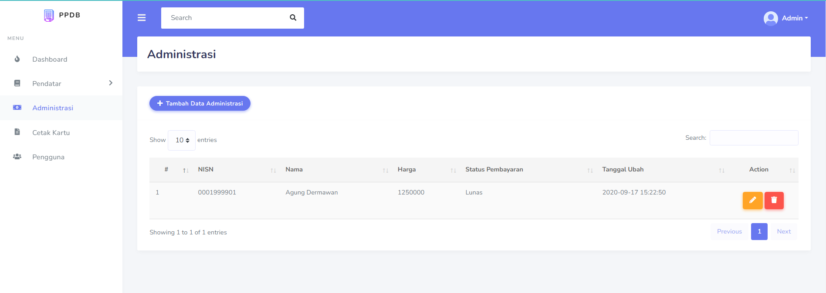

Gambar 5. Tampilan Lihat Data Administrasi

1. Tampilan Halaman Tambah Data Administrasi

Merupakan tampilan yang digunakan oleh menambahkan administrasi yang dilakukan oleh admin.

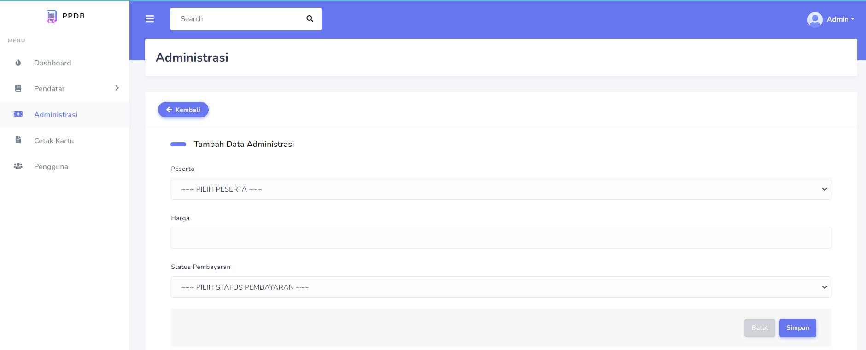

Gambar 5. Tampilan Halaman Tambah Data Administrasi

1. Tampilan Halaman Cetak Kartu Pendaftaran

Merupakan tampilan yang digunakan oleh menampilkan kartu pendaftaran siswa baru.

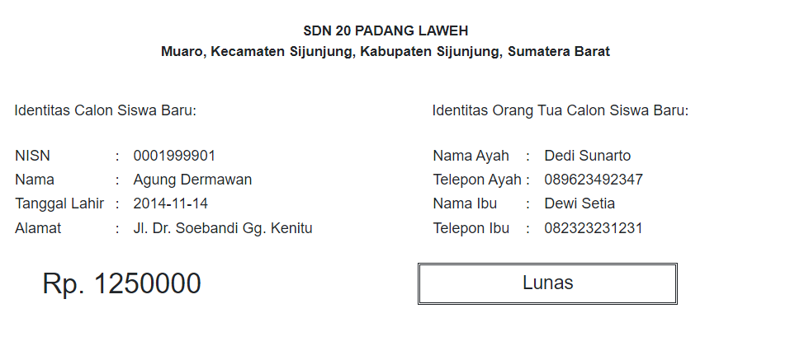

Gambar 5. Tampilan Halaman Cetak Kartu Pendaftaran

### 5.1.4 Tampilan Calon Siswa

Pada Halaman ini memuat seluruh hasil dari desain interface dari halaman web calon siswa, seperti sebagai berikut:

1. Tampilan Halaman Utana

Pada halaman ini merupakan halaman pertama kali yang tampil ketika calon siswa mengakses website.

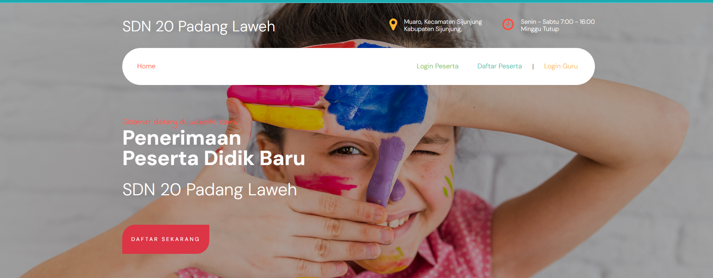

Gambar 5. Tampilan Halaman Utama

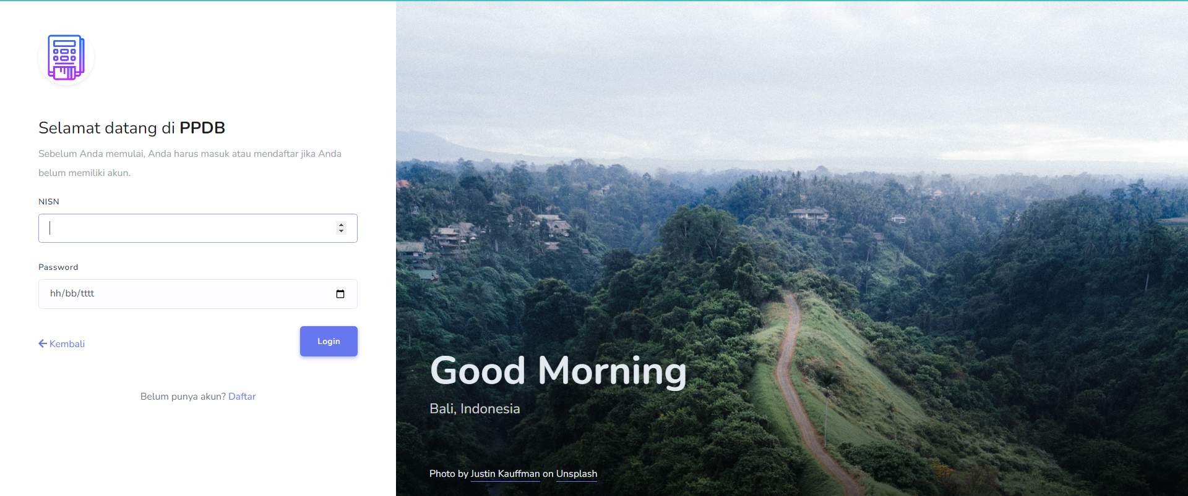

1. Tampilan Halaman Logjn

Pada halaman ini untuk merupakan halaman yang digunakan oleh calon siswa untuk masuk ke dalam sistem.

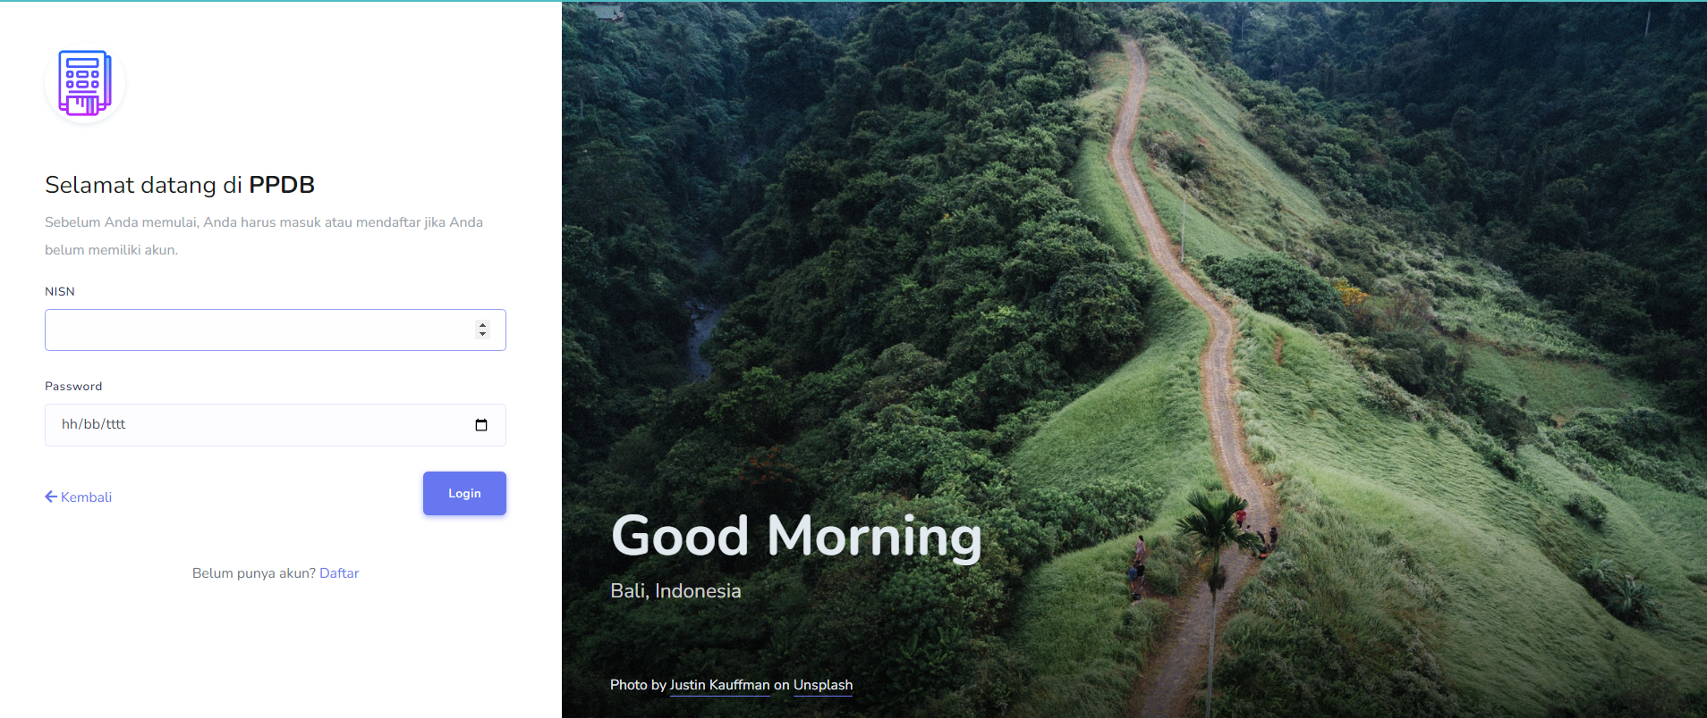

Gambar 5. Tampilan Halaman Login

1. Tampilan Halaman Registrasi

Pada halaman ini untuk merupakan halaman yang digunakan oleh calon siswa untuk registrasi ke dalam sistem.

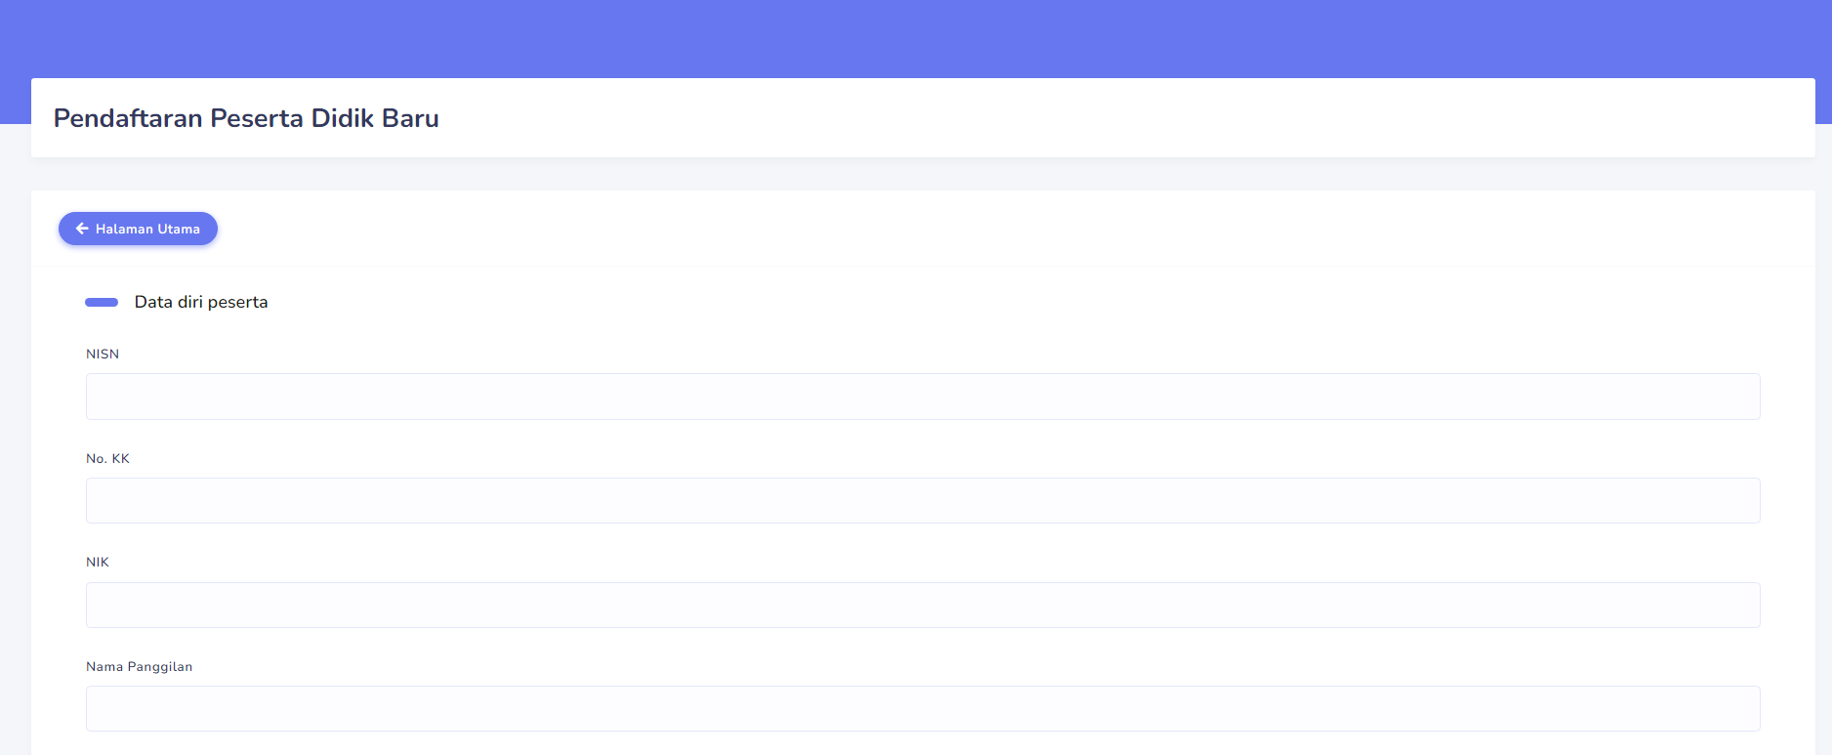

Gambar 5. Tampilan Halaman Registrasi

# BAB VI

# KESIMPULAN DAN SARAN

## 6.1 Kesimpulan

Penulisan penelitian ini mulai dari tahapan analisa permasalahan yang ada hingga pengujian sistem yang baru dirancang maka dapat diambil beberapa kesimpulan, yaitu:

1. Melalui implementasi sistem informasi pendaftaran siswa baru berbasis website dan aplikasi mobile di SDN 20 Padang Laweh, terjadi peningkatan signifikan dalam efisiensi dan aksesibilitas proses pendaftaran. Pengguna dapat mengakses informasi, mengisi formulir, dan menerima notifikasi secara langsung, memberikan kemudahan dan keterjangkauan yang lebih baik.
2. Dengan menyediakan panduan pendaftaran yang jelas, sistem ini meningkatkan transparansi informasi terkait persyaratan pendaftaran, tahapan proses, dan batas waktu. Implementasi sistem otomatisasi notifikasi juga mengoptimalkan komunikasi antara sekolah, calon siswa, dan orang tua, memberikan kejelasan dan kepastian selama seluruh proses pendaftaran.
3. Pembaruan keamanan data, termasuk enkripsi dan otentikasi ganda, telah diterapkan untuk melindungi informasi pribadi siswa dan keluarga. Dengan demikian, keseluruhan sistem informasi pendaftaran siswa baru di SDN 20 Padang Laweh mengutamakan keamanan data sebagai aspek kritis, membangun kepercayaan dan menjaga integritas informasi selama proses pendaftaran.

## 6.2 Saran

Selain kemampuan aplikasi yang dibahas diatas,sebagai sebuah aplikasi yang baru dikembangkan. penulis merasa masih banyak terdapat berbagai kekurangan. Untuk pengembangan aplikasi ini dikemudian hari ada beberapa hal yang perlu diperhatikan:

1. Mengembangkan aplikasi mobile sebagai bagian dari sistem informasi pendaftaran siswa baru di SDN 20 Padang Laweh. Aplikasi ini dapat mempermudah akses bagi calon siswa dan orang tua melalui perangkat seluler mereka. Fitur-fitur seperti notifikasi langsung, pengisian formulir, dan pengecekan status pendaftaran dapat diintegrasikan ke dalam aplikasi, meningkatkan keterjangkauan dan memberikan pengalaman pengguna yang lebih baik.
2. Mengiplementasikan sistem otomatisasi notifikasi yang lebih canggih. Dengan menggunakan teknologi notifikasi otomatis yang terkini, sekolah dapat memberi tahu calon siswa dan orang tua tentang tahapan pendaftaran, jadwal tes, dan hasil pendaftaran secara tepat waktu melalui pesan teks, email, atau aplikasi mobile. Hal ini akan meningkatkan keterlibatan pendaftar, mengurangi ketidakpastian, dan memberikan transparansi yang lebih baik dalam seluruh proses.
3. Memperkuat aspek keamanan data dalam sistem informasi pendaftaran siswa baru. Dengan mengimplementasikan metode keamanan yang terbaru, seperti enkripsi data dan otentikasi ganda, sekolah dapat melindungi informasi pribadi siswa dan keluarga dari potensi ancaman keamanan. Pembaruan rutin pada sistem keamanan akan memberikan kepercayaan kepada para pendaftar bahwa data mereka dikelola dengan aman dan terlindungi.